Работа с заявками аптек для ТОО Лабсервис
(по заявке 1016939 от 05-апр-2022)
Для отправки заявки на склад есть 4 способа:
- Вручную. Для этого создаем документ «Приход» -> «Заказ оптовику» и добавляем туда позиции из остатков (как на кассе) или через кнопку

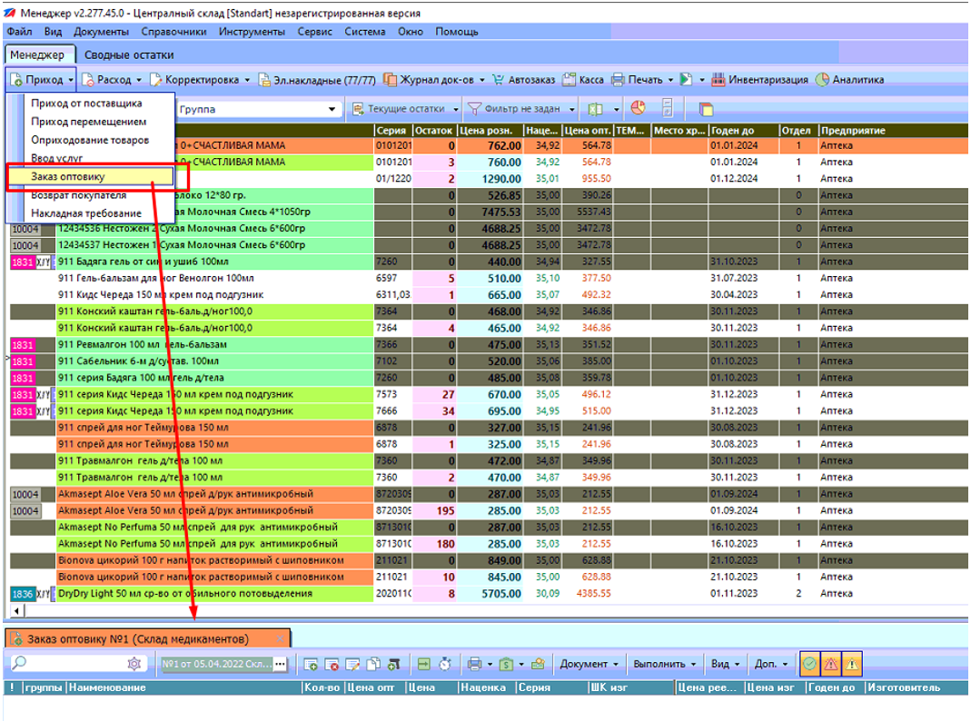

- Через вкладку «Сводные остатки»

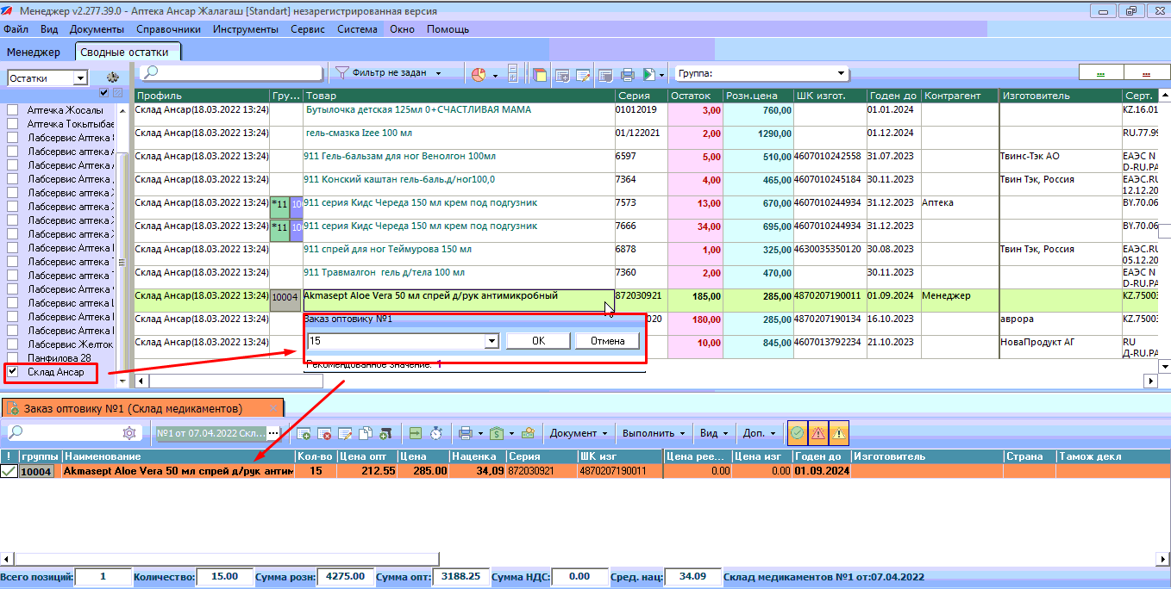

- Через аналитический отчет: Окончившиеся позиции
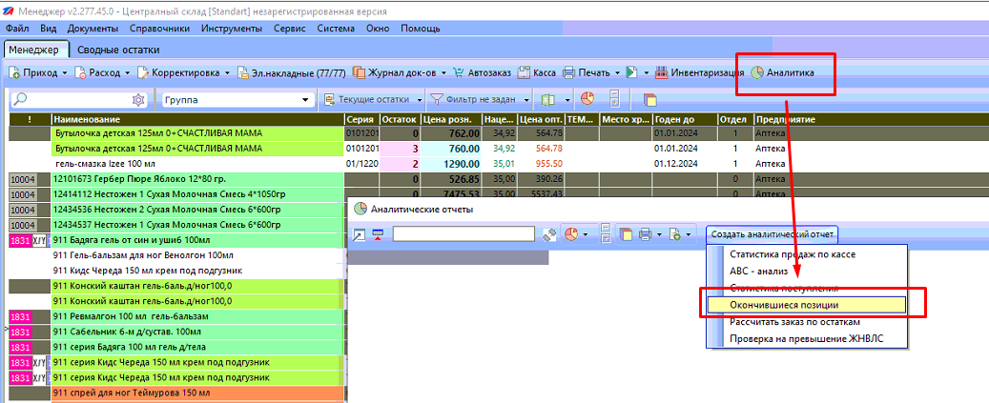

Указываем, например, 7 дней, и переносим позиции в «Заказ оптовику»
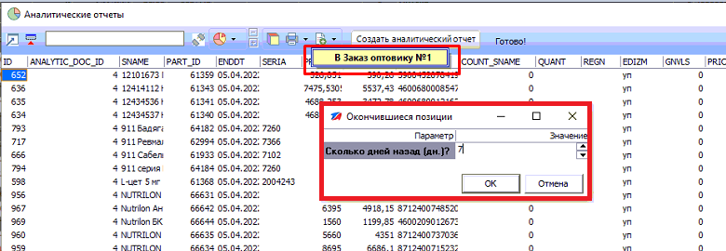

- Автозаказ. Нажимаем кнопку «Автозаказ» в Менеджере, рассчитываем и выбираем «создать документ»
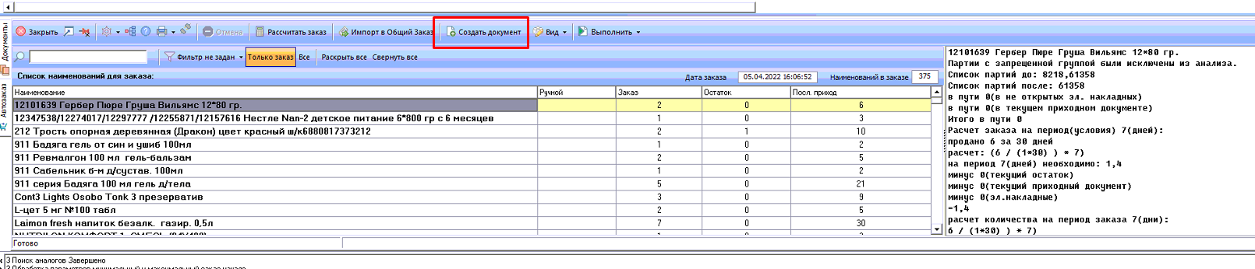

- Чтобы отправить заявку на склад нужно провести документ зеленой стрелкой

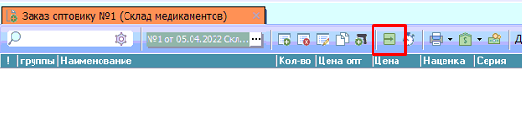
Работа с заявками на складе:

- В офисе просмотреть заявки аптек можно через программу «Сводный Менеджер»
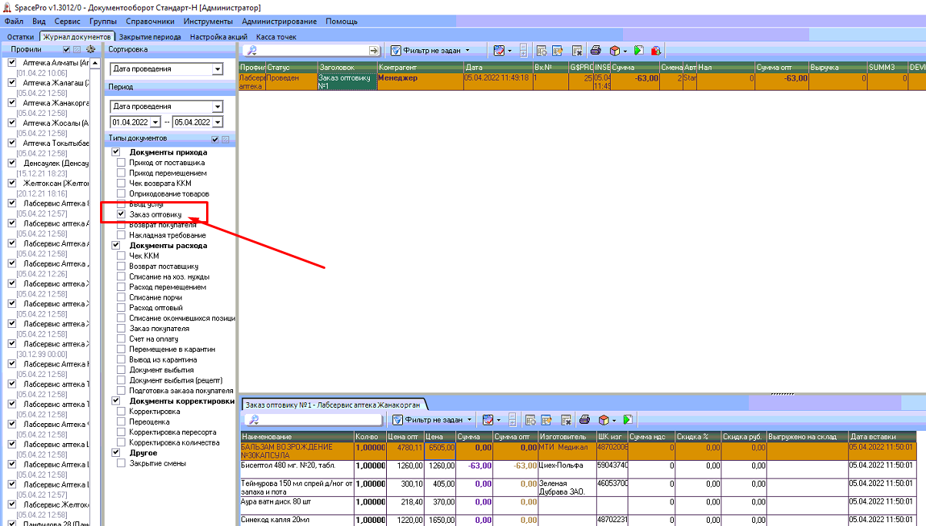

- Выгрузить документ можно через контекстное меню «Выгрузить заказ на склад»
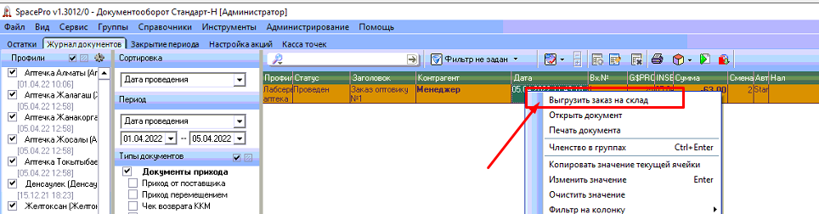

- После выгрузки на складе создается отложенный документ «Расход перемещением» или «Расход оптовый» в зависимости от юр. лица. Туда помещаются все позиции, которые есть на складе. Его требуется открыть и провести, документ полностью готов.
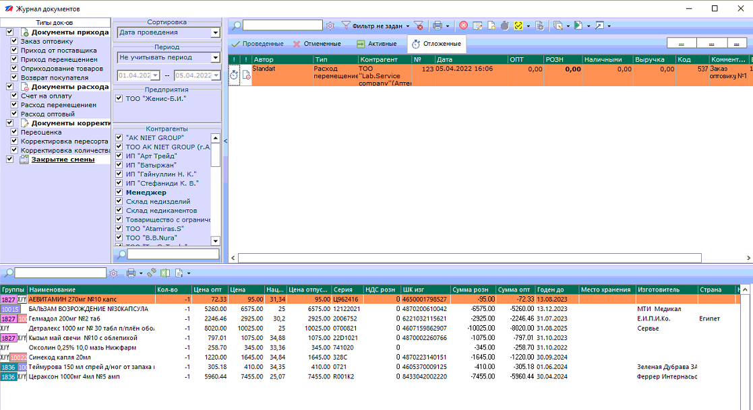

При этом в своднике создается пометка, по которой можно судить, что выгрузилось, а что нет. Можно также наложить фильтр на эти позиции.

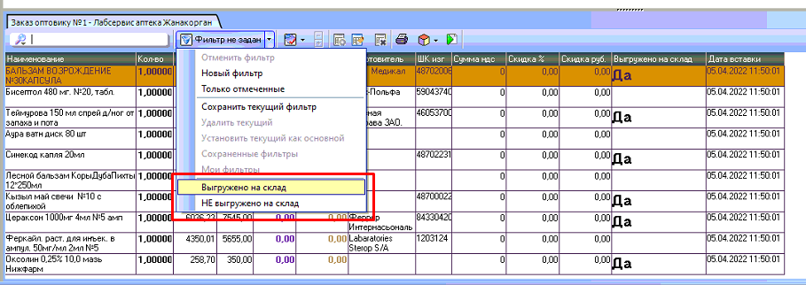

- Все что программа не смогла найти помещается в отдельный файл в папку Отказы «\\Desktop-5ae886o\standart-n\orders\», файлы можно открыть через эксель, в нем видно: наименование товара, ШК изготовителя и кол-во к заказу.

